
Una nuova ricetta
Una torta, un arrosto o una birra artigianale.
Vuoi che sia speciale.
avere fiducia in te stesso, prendere qualche rischio.
Devi avere pazienza, saper aspettare che lieviti, che fermenti o che faccia la crosta.
Ma non conosci i dettagli.
Non viene bene subito.
Devi provare
e riprovare,
…
S. Lucia
2007

www.legnani.eu/SLucia by joe


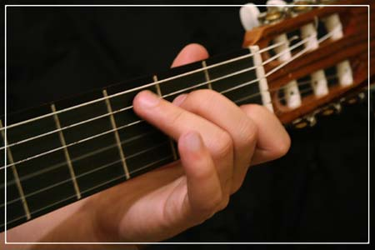
non devi demordere

Ma soprattutto devi sorridere!

Una persona…
…vuoi che sia speciale…
…tante cose
…la pazienza
...la fiducia
…il rischio
…
ma soprattutto
il sorriso!
Devi fare un progetto, ma devi anche sapere improvvisare. Come un artista.
Basta un errore e devi ricominciare da capo.
.
Devi sapere guardare ai risultati in modo oggettivo,

imparare dai tuoi errori.

.

